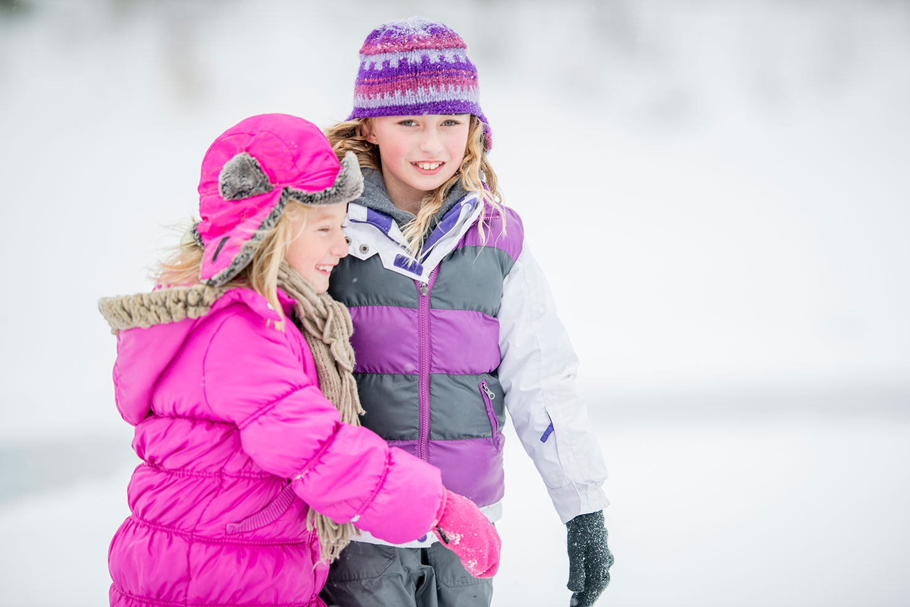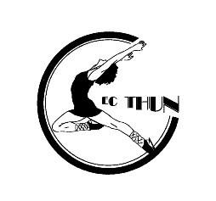

KINDERKURSE 2025/2026

EISLAUF-CLUB THUN

# Inhaltsverzeichnis

Auf den folgenden Seiten finden Sie nützliche   
Informationen, die Ihnen und Ihrem Kind die   
ersten Schritte im Eiskunstlauf erleichtern.

TEAM 3

ANGEBOTE 4

KURS-LEVELS 5

TIPPS & TRICKS 7

OFF-ICE 9

WIE WEITER? 10

MITGLIEDSCHAFT 11

EISLAUFTREPPE 12

TERMINÜBERSICHT 13

## TEAM

# Wer unterrichtet die Kinder?

Die Kinder werden von ausgebildeten Trainer:innen, J+S Leiter:innen und Monitoren unterrichtet.

Für die Kursleitung verantwortlich sind untenstehende Fachpersonen. Sie werden bei der Durchführung der Kurse von einem ausgebildeten Monitoren-Team unter-stützt. Moniteure sind SIS-Läufer: innen, die eine Monitoren-Ausbildung beim Eislauf-verband Bern Nordwestschweiz (EVBN) oder den 1418coach-Kurs von Jugend&Sport absolviert haben. Eltern und Kinder werden in der Saison Gelegenheit haben, dieses Team besser kennenzulernen.

**Ansprechpersonen**

Haben Sie Fragen oder müssen Sie Ihr Kind einmal abmelden? Dann wenden Sie sich an:

|  |  |
| --- | --- |
|  | Franziska Gautschi **Kinderkurs-Verantwortliche  Trainerin** ® Abmeldung im Falle von Verhinderung (Krankheit), kurstechnische Fragen  Å +41 79 777 04 87 |

|  |  |
| --- | --- |
|  | Vanessa Reber **TK-Kinderkurse  J&S Leiterin**  ® Allgemeine Fragen, Abmeldung im Falle von Verhinderung (Krankheit), kurstechnische Fragen  Å +41 79 486 20 05 |

## ANGEBOTE

# Clubfreie Angebote für Kinder

Bei unseren Kursen stehen die Freude an der Bewegung und der Spass beim Erlernen der Grundtechniken im Vordergrund.

|  |  |  |  |  |
| --- | --- | --- | --- | --- |
|  | **EISLAUFKURS** MITTWOCH |  | **EISLAUFKURS** Samstag |  |
|  | Ohne Mitgliedschaft  im EC Thun |  | Ohne Mitgliedschaft  im EC Thun |  |
|  | **ON ICE** |  | **ON ICE** |  |
| Kursstart, Kurszeit, Kursumfang und Kosten | **Herbstkurs Mittwoch**  15.10.2025 - 17.12.2025  14:00 - 15:00 Uhr  10 Lektionen à 60 Min.  CHF 120.-  **Winterkurs Mittwoch**  07.01.2026 - 04.03.2026  15:00 - 16:00 Uhr  8 Lektionen à 60 Min.  CHF 100.- |  | **Herbstkurs Samstag:**  18.10.2025 20.12.2025  10 Lektionen à 60 Min.  CHF 120.-  **Winterkurs Samstag**  03.01.2025 - 28.02.2026  8 Lektionen à 60 Min.  CHF 100.-  Jeweils von 10:30 - 11:30 oder 11:30 - 12:30 Uhr (nach Niveau) |  |
| Kurstag | Mittwochkurs |  | Samstagskurs |  |
| Stärkegruppen | 6 Levels |  | 6 Levels |  |
| Durchführungsort | **Herbstkurs:**  HotShot Arena, Kreuzweg 86k, 3616 Oberlangenegg  **Winterkurs:**  Aussenfeld KEBT |  | Aussenfeld KEBT |  |
| Eisbahneintritt | Nicht einbegriffen |  | Nicht einbegriffen |  |
| Versicherung | Ist Sache der Eltern |  | Ist Sache der Eltern |  |
|  |  |  |  |  |
| Detailinformationen | ® Seite 6 |  | ® Seite 10 |  |
|  |  |  |  |  |

**\*Ein weiteres Angebot ist das Off-Ice auch Trockentraining genannt 🡪 Seite 9**

## KURS-LEVELS

|  |  |
| --- | --- |
| Pinguin **LEVEL 1** | **ERSTE SCHRITTE AUF DEM EIS**   * Sicherheit auf dem Eisen erlangen * Lernen umzufallen * Vorwärtsfahren |
| Schneehase **LEVEL 2** | **ERSTE ELEMENTE**   * Bremsen * Vorwärts- und Rückwärtsfahren * Elemente: Störchli / Päckli / Hasenhupf |
| Reh **LEVEL 3** | **LEICHTE MITTELSTUFE**   * Gerade Haltung bei Abstössen und Störchli * Störchli auf beiden Beinen * Springen auf zwei Beinen mit und ohne Schwung |
| Ein Bild, das Zeichnung enthält.  Automatisch generierte BeschreibungSchneeeule **LEVEL 4** | **MITTELSTUFE**   * Mehr Sicherheit und Tempo * Trottinett-/Slalom fahren * Kufen richtig spüren |
| Eisfuchs **LEVEL 5** | **MITTELSTUFE+**   * Vor-/rückwärts gleiten (länger auf einem Bein) * Zusätzliche Elemente: Flugi, zweibeinige Pirouette * Vorwärts übersetzen * Kurven fahren, Kufen spüren * 2-Fusssprung mit halber Drehung |
| Eisbär **LEVEL 6** | **TESTREIFE**   * Sauber vor-/rückwärtsfahren, bremsen * Eine Eisfeldbreite lang Päckli * Rechts und links Störchli * 360° umkreisen von Pylonen * Hoher Hasenhupf, 2-Fusssprung mit halber Drehung * Vorwärts übersetzen rechts und links |

Häufige Fragen

**Wie werden die Gruppen eingeteilt?**

Am ersten Kurstag werden alle neuen Teilnehmer: innen von einer Trainerin angeschaut und anhand ihrer Fähigkeiten   
in eine Gruppe eingeteilt.

**Ist ein Gruppenwechsel während des Kurses möglich?**

Je nach Fortschritt des Kindes kann ein Level bereits während des Kurses ge-wechselt werden. Nach einem Gruppen-wechselbitte immer bei Enya Schenk oder Vanessa Reber ein neues Kärtchen bestellen.

**Warum braucht mein Kind ein Kärtchen?**

Das Kind findet seine Gruppe so einfacher auf dem Eis. Dank des Farbcodes erkennen die Trainerinnen und Moniteure auch aus einiger Distanz zu welcher Gruppe ein Kind gehört.

Pingu ® BLAU Eule ® GRÜN  
Hase ® GELB Fuchs ® LILA  
Reh ® WEISS Eisbär ® ROT

## TIPPS & TRICKS

# Damit alles glattgeht.

Auch im übertragenen Sinne soll alles möglichst «glattgehen». Was die jahrelange Erfahrung uns gelehrt hat, geben wir hier gerne weiter.

AUF DEM EIS

Ablenkung vermeiden

Bevor Ihr Kind das Eis betreten darf, schauen Sie bitte, dass es genug gegessen und getrunken hat, auf dem WC war und **keinen Kaugummi** mehr im Mund hat. Die Trainer:innen oder Moniteure können die Gruppe nicht verlassen, um mit einem einzelnen Kind aufs WC zu gehen.

Die Eltern sind gebeten, während des Kurses nicht zu den Kindern aufs Eis zu gehen. Das Kind wird nur verwirrt, da es nicht mehr weiss, ob es auf die Eltern oder die/den Kursleiter:in hören soll. Vielen Dank fürs Verständnis.

_______________________________________________________________

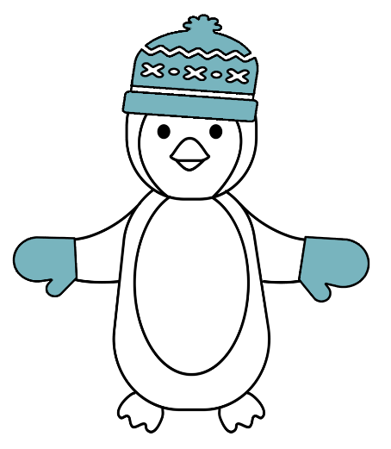MATERIAL

Bekleidung und Schlittschuhe

Da wir unsere Kurse auf der offenen Bahn und bei jedem Wetter durchführen, sind gute und warme Kleider wichtig. Die Kinder müssen **immer Handschuhe und eine Mütze** (Helm auf Wunsch der Eltern)tragen.

Für die Pinguine- und Schneehasengruppe eignen sich Ski- oder Regenhosen. Bei diesen Gruppen werden das Umfallen und Aufstehen geübt. Es ist wichtig, dass sich die Kinder gut bewegen können. Jeans sind nicht geeignet.

Nicht zu unterschätzen ist die **Qualität der Schlittschuhe**. Auch die beste Technik kann einem Kind in weichen, zu grossen oder schlecht geschliffenen Schlittschuhen nicht viel helfen.

Um Ihnen die Wahl eines guten Schlitt-schuhs zu erleichtern, stehen die Trainer:innen gerne mit Rat und Tat zur Verfügung. Wichtig: keine Schlittschuhe mit Schnallen. Diese bieten keinen guten Halt.

Ein Bild, das Zeichnung enthält.
Schlittschuhe können an der Kasse der Eisbahn gemietet werden. Oft lohnt es sich, Schlittschuhe gerade für eine Saison zu mieten. Wir empfehlen:

**Rieben Sport, Frutigenstrasse 36, 3600 Thun**.

Es können gute Schlittschuhe in allen Grössen für die ganze Saison gemietet werden.

Börse

In der **Börse des EC Thun** können schöne Kleidli und Schlittschuhe zu günstigen Konditionen gekauft oder auch zurück-gebracht werden. Kürkleider werden meist erst ab Stufe Sternli (® S. 12) getragen.

Die Börse leitet Sonia Schenk.

Besuch gemäss den Öffnungszeiten auf der Homepage oder nach Vereinbarung:

Sonia Schenk  
Schulstrasse 8  
3604 Thun

Tel. 079 603 01 02 [sonia.schenk@bluewin.ch](mailto:sonia.schenk@bluewin.ch)

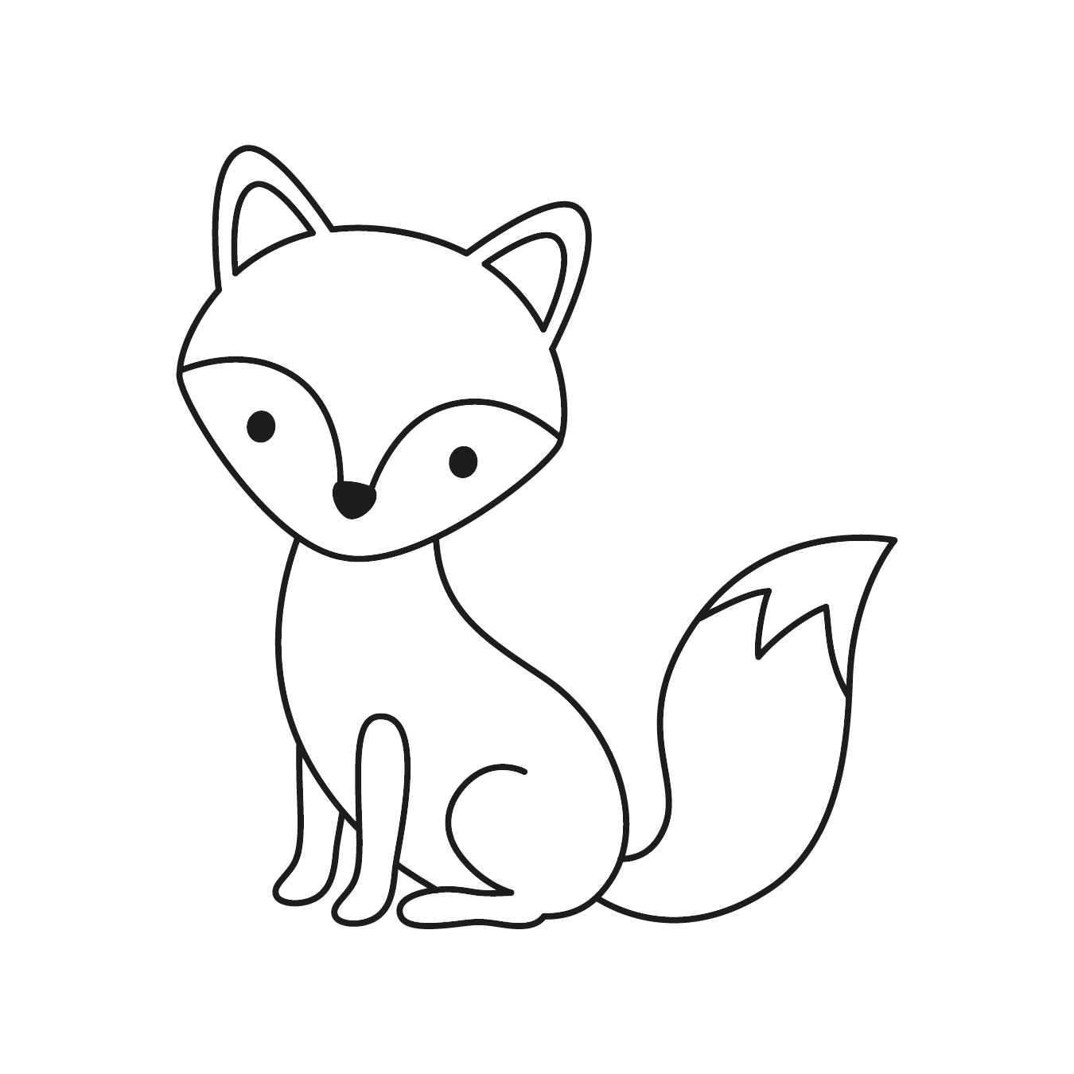

Bei Fragen helfen wir gerne weiter. Kontaktinfos gibt’s auf den Seiten 3-4.

## OFF-ICE

# Damit jede Bewegung sitzt.

Eiskunstlauf erfordert konsequentes Training - auch neben dem Eis.

**OFF ICE 2025/2026**

**Kursstart:**   
07.01.2026 – 04.03.2026 (8x)

**Kurszeit:**   
Mittwochs jeweils um 16:15 – 17:15 Uhr

**Kosten:**   
80.-

Das Off-Ice-Training, auch Trockentraining genannt, findet abseits vom Eis statt. Das Off-Ice ist genauso wichtig wie das Training auf dem Eis. Unter fachkundiger Leitung werden die Bereiche Kraft, Sprungkraft, Körper-wahrnehmung, Koordination und Beweglichkeit trainiert. Die gezielten Übungen helfen den Läufer:innen, Figuren auf dem Eis präziser auszuführen.

Häufige Fragen

**Das Off-Ice hat bereits angefangen? Kann mein Kind noch einsteigen?**

Nach Absprache mit der Kursleiterin und je nach Platzkapazität besteht die Möglichkeit, nach Kursbeginn einzusteigen. Das Kurs-geld wird pro rata angepasst.

**Mein Kind kann nicht jeden Mittwoch teilnehmen. Werden Fehlstunden rückvergütet?**

Es handelt sich um eine Kurspauschale. Der Platz in der Gruppe bleibt reserviert. Eine Teilrückerstattung des Kursgeldes ist nicht möglich.

Ein Bild, das Sport, draußen, Person, haltend enthält.

*Show your*

*happiness in art*

## WIE WEITER?

# Greife nach den Sternen!

Nebst dem Spass am Sport kann das Kind auch messbare Leistungen anstreben - mit Sternli-Testen.

Nach den Kinderkursen kann der erste Sternli-Test absolviert werden. Interessierte Kinder aus der Eisfuchs- und Eisbären-gruppe (Level 5-6) haben die Möglichkeit, ihr Können zu zeigen und von Preisrichtern beurteilen zu lassen.

Die **Sternli-Teste** finden am 14. März 2026 statt.

### Inhalt des 1. Sternli-Tests

Vorwärtsfahren, bremsen und Rückwärtsfahren, bremsen

Päckli, eine Breite lang

Störchli rechts und links

360° umkreisen von Pylonen

2-Fusssprung auf Gerade (Hasenhupf) oder 2-Fusssprung mir halber Drehung auf Kreis

Vorwärts Übersetzen rechts und links

|  |  |
| --- | --- |
| **Ist mein Kind bereit?**  Ein absehbarer Misserfolg soll vermieden werden. Aus diesem Grund gehen die Trainer:innen mit dem Testangebot nur auf die Läufer:innen zu, die über das nötige Können verfügen.  Nach dem bestandenen ersten Sternli-Test können normalerweise Sternli-Kurse besucht werden. Die Mitgliedschaft beim Eislaufclub Thun ist für Sternlikurs-Besucher:innen obligatorisch.  **Aufnahmestopp**  Obwohl ein Aufnahmestopp gilt, können Kinder-kurskinder dem Club nach bestandenem 1*-Test beitreten. | **termine 2026**  **1* Sternli-Teste**  Sa, 14.03.2026 ab 13:00 Uhr  Die 1*-Testgebühr inkl. Trainerbetreuung beträgt  CHF 40 .-  Änderungen vorbehalten |

## MITGLIEDSCHAFT

# Vortritt beim Beitritt

Kinderkurskinder mit bestandenem 1*-Test geniessen ein Vortritts-recht.

**VORTEILE \***

* Mit dem Mitgliederausweis kann an der Kasse der KEBT ein Saison-Abo zum Vorzugspreis von CHF 20.- bezogen werden.
* Vergünstigter Bezug von  
  Parkkarten/Parkjetons für die Parkhäuser der Parkhaus Thun AG
* Benützung der Clubgarderobe
* Am Freitagnachmittag gibt es ausschliesslich für Sternli reserviertes Trainings-Eis.
* Teilnahme und Wahlrecht an der Generalversammlung
* Teilnahmeberechtigung am  
  Sternli-Cup

*Saison 2024/2025



Bis auf Weiteres gilt ein Aufnahmestopp für Neumitglieder inklusive Gastläufer:innen. Für Kinder aus den clubeigenen Kinderkursen gilt aber eine Sonderregelung. Sie können dem Club nach bestandenem 1*-Test beitreten.

**Vorteile der Mitgliedschaft**

Mit dem 1*-Test und dem Beitritt in den Eislauf-Club Thun ist der erste Aufstieg auf der Eislauftreppe (S. 12) geschafft!

Die Mitgliedschaft eröffnet dem Kind viele neue Möglichkeiten.

## EISLAUFTREPPE

★







Intergold

Gold

Intersilber

Silber

Bronze

Interbronze

Bei den Sternli-Kursen (Mitglied-schaft erforderlich) gibt es vier verschiedene Teststufen. Wer von einem Niveau ins andere wechseln möchte, muss immer zuerst den jeweiligen Test bestanden haben.

Nach den clubinternen Sternli-Testen können die SIS-Teste   
([Swiss Ice Skating](https://www.swissiceskating.ch/de/kunstlauf)) in Angriff   
genommen werden.

**Privatlektionen**

**Auf jedem Niveau sind Privatlektionen eine wichtige Ergänzung zu den Gruppenkursen.**

**Während den Privatlektionen bekommt das Kind individuelle Hilfe, die das Erlernen des Eiskunstlaufs beschleunigt. Spätestens ab dem bestandenen 3*-Test sind Privat-lektionen notwendig, da für die Teilnahme am 4*-Test eine individuelle Kür zu Musik einstudiert werden muss.**

**Preis: 30 Min à CHF 45.00.**

**Privatlektionen dürfen ausschliesslich von Trainer:innen (Telefonliste für Kinderkurs-teilnehmer:innen auf S. 4) unterrichtet werden.**

|  |
| --- |
| **Trainerteam** |
| **Antoine Dorsaz** |
| **Franziska Gautschi** |
| **Morgane Bogdanoff** |
| **Anina Knuchel** |
| **Lara Mierisch** |
| **Franziska Steffen** |
|  |
|  |

**Leistungssport**

Wer einmal an einer Schweizermeister-schaft teilnehmen möchte, sollte vor dem   
12. Lebensjahr den «Intersilber-Advanced» Kürtest bestanden haben.

## TERMINÜBERSICHT

### MITTwoCHSKUrSE 2025/2026

**Herbstkurs Mittwoch Winterkurs Mittwoch**14:00 – 15:00 Uhr (alle Levels) 15:00 – 16:00 Uhr(alle Levels)

|  |  |  |  |  |  |  |  |  |  |  |  |
| --- | --- | --- | --- | --- | --- | --- | --- | --- | --- | --- | --- |
| Oktober | 15 | 22 | 29 |  |  | Januar | 7. | 14. | 21. | 28. |  |
| November | 5. | 12. | 19. | 26 |  | Februar | 4. | 11. | **!** | 25. |  |
| Dezember | 3. | 10. | 17. |  |  | März | 4. |  |  |  |  |

**!** Während der KW 8 (Sportferien) findet kein Kinderkurs statt

### Samstagskurse 2025/2026

**Herbstkurs Samstag Winterkurs Samstag**

10:30 – 11:30 Pinguine/Schneehase/Reh 10:30 – 11:30 Pinguine/Schneehase/Reh  
11:30 – 12:30 Schneeeule/Eisfuchs/Eisbär 11:30 – 12:30 Schneeeule/Eisfuchs/Eisbär

|  |  |  |  |  |  |  |  |  |  |  |  |  |
| --- | --- | --- | --- | --- | --- | --- | --- | --- | --- | --- | --- | --- |
| Oktober | 18. | 25. |  |  |  |  | Januar | 3. | 10. | 17. | 24. | 31. |
| November | 1. | 8. | 15. | 22. | 28. |  | Februar | 7. | 14. | **!** | 28. |  |
| Dezember | 6. | 13. | 20. |  |  |  |  |  |  |  |  |  |

**!** Während der KW 8 (Sportferien) findet kein Kinderkurs statt

**ACHTUNG**

Leider ist es nicht möglich, verpasste Kurstage nachzuholen. Vielen Dank fürs Verständnis.

### Sonderdaten

|  |  |  |  |  |  |
| --- | --- | --- | --- | --- | --- |
| Sportferien Thun | Mi | 16.-20. Februar 2026 | In dieser Woche finden **KEINE** Kurse statt | |  |
| Sternli-Teste | Sa | 14.03.2026 |  |
| Kürvorlaufen 2.0 | So | 15.03.2026 |  | |  |
|  |  |  |  | |  |

Änderungen vorbehalten ¾ Änderungen werden auf der Homepage in der Rubrik «News» bekannt gegeben.

Eislaufclub Thun  
3600 Thun

 +41 33 222 00 19

info@eislauf-club-thun.ch  
www.eislauf-club-thun.ch